Bilder

Pressetexte und Bilder (hohe Auflösung) stehen zum Download auf:
http://www.info.voices-wuerzburg.de/ unter …Pressemappe und …Voices Bilder

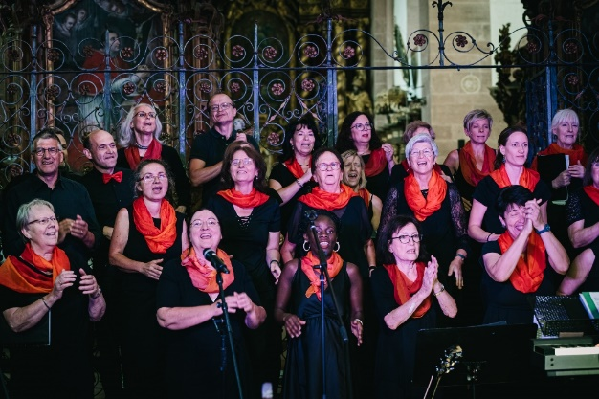
Voices Juli 2022 – Konzert Kloster Bronnbach
<Voices_2022_7162.jpg>
Quelle: Gerd Brander


Chorleiter Fred Elsner Juli 2022 – Konzert Kloster Bronnbach
<Fred Elsner_2022_7112.jpg>
Quelle: Gerd Brander

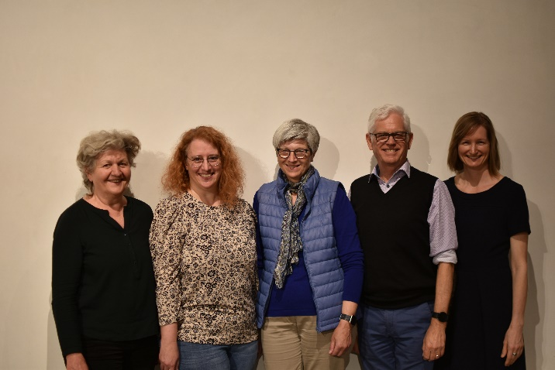
Der VOICES-Vorstand <220305 Vorstand Voices L.JPG>
Gudrun Zehrer (2. stv. Vorsitzende), Susanne Vitzthum (1. stv. Vorsitzende), Brigitte Haid (Schriftleitung), Rolf Schlegelmilch (Vorsitzender und Chormanager), Kerstin Völker (Finanzen), – v.l.n.r.
Quelle: Voices e.V.

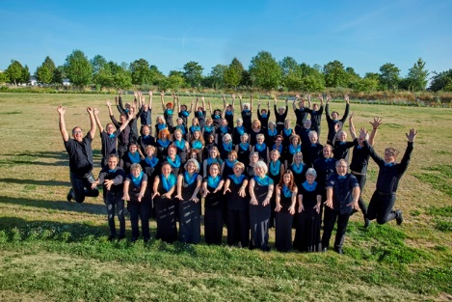
Voices Juli 2019
<Voices_29.jpg>
Quelle: AHA Foto

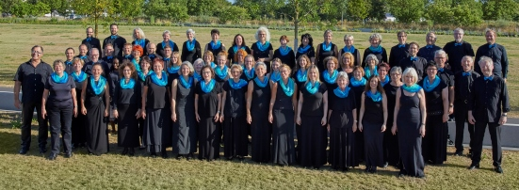
Voices Juli 2019
<Voices_18.jpg>
Quelle: AHA Foto

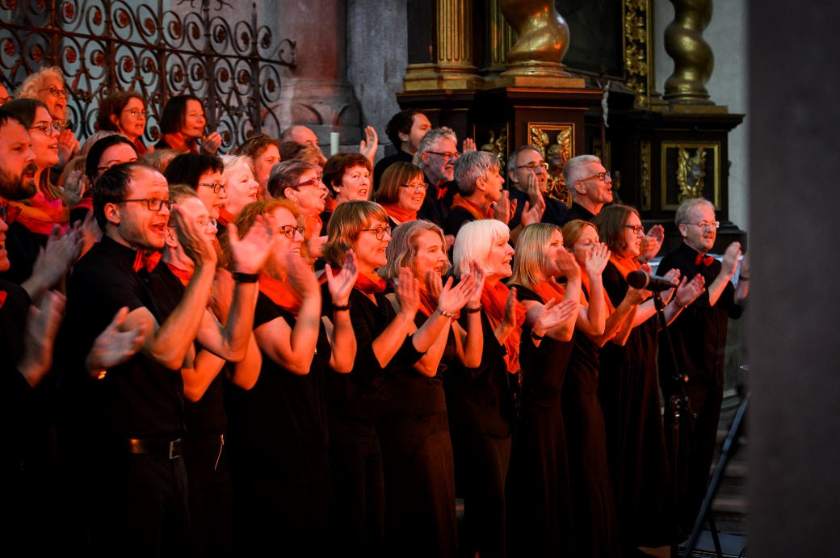
Konzert Kloster Bronnbach Juni 2019
<Kloster Bronnbach 2019_0916>
Quelle: H. Brander

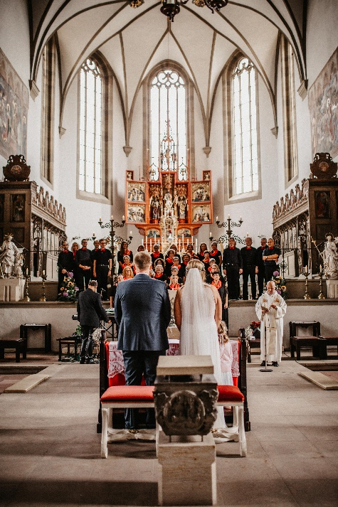
Voices Aug. 2019
< Voices Trauung Burkard.jpg>
Quelle: Voices

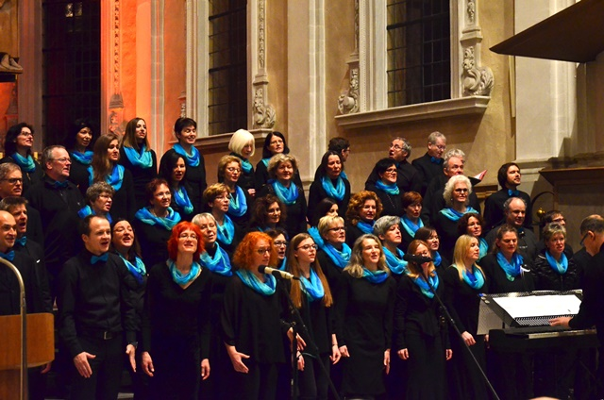
Voices Benefizkonzert Bahnhofsmission März 2018
<20180303-Voices-seitlich.jpg>
Quelle: Helmut Fries

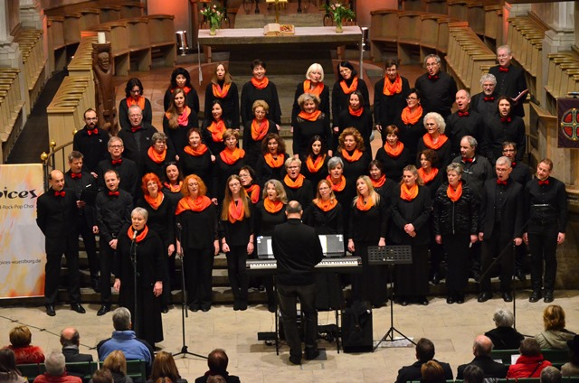

Voices Benefizkonzert Bahnhofsmission März 2018
<20180303-Voices-front.jpg>
Quelle: Helmut Fries

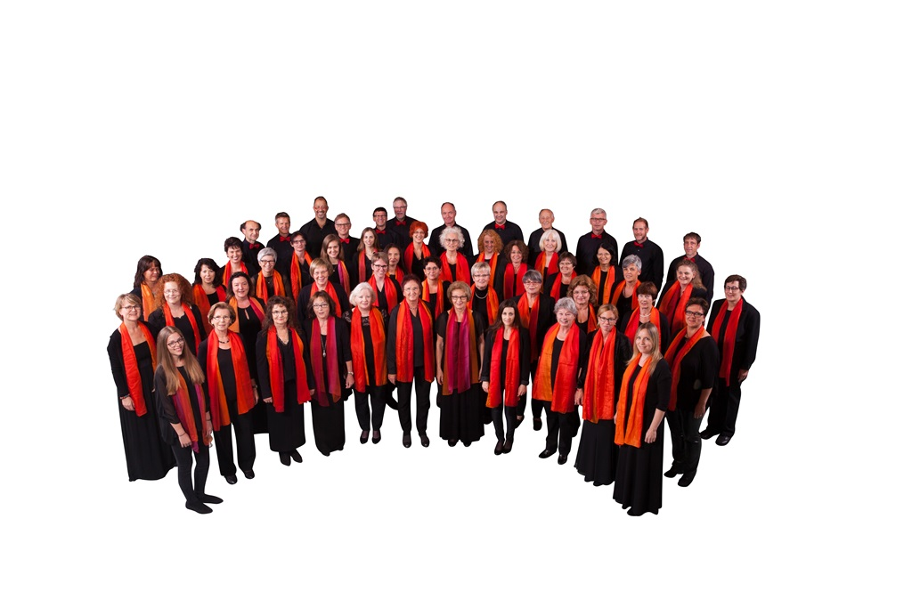
Voices im Aug. 2017
<2017-voices-rot>
Quelle: Benjamin Brückner
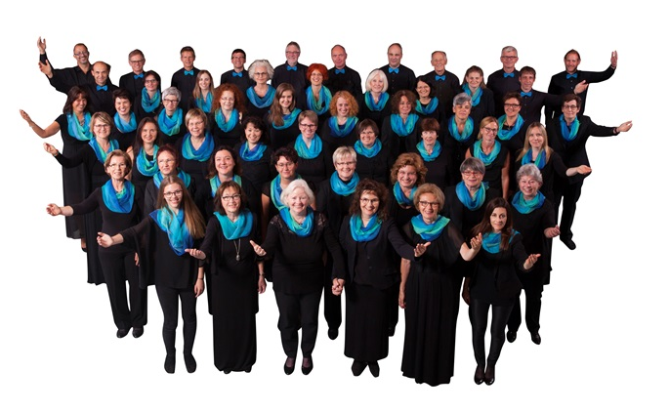
Voices im Aug. 2017
<2017-voices-blau>
Quelle: Benjamin Brückner

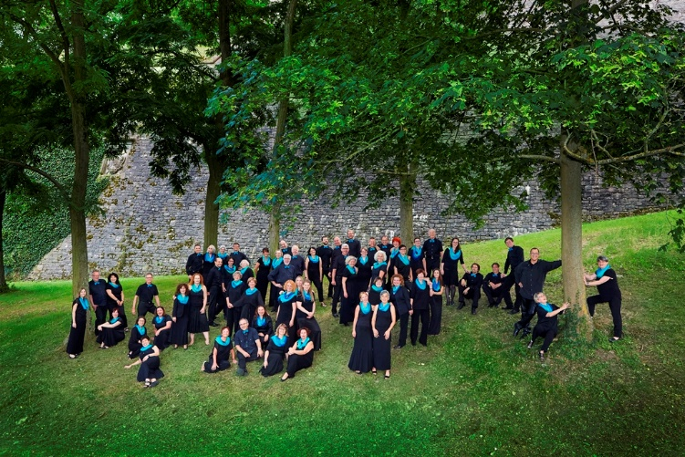

Voices im Aug. 2016
<2016_Voices_03>
Quelle: Fotodesign.AHA

Voices im Aug. 2016
<2016_Voices_15>
Quelle: Fotodesign.AHA

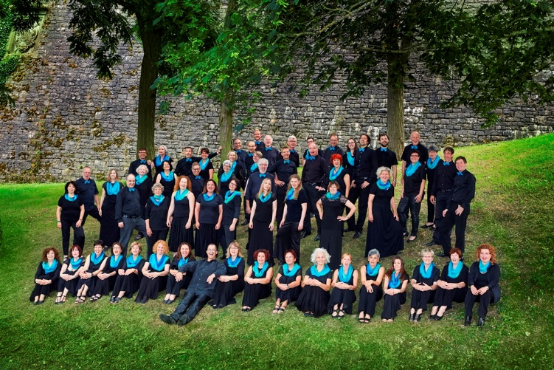
Voices im Aug. 2016
<2016_Voices_23>
Quelle: Fotodesign.AHA


Voices im Okt. 2013
<2013_Voices_blau.jpg>
Quelle: Thomas Zehrer

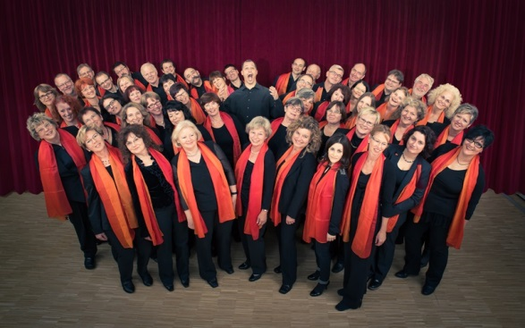
Voices im Okt. 2013
<2013_Voices_rot>
Quelle: Thomas Zehrer


Voices März 2012 Spring Awakening Konzert – Golden Sixties
<Golden Sixties l.jpg> <Golden Sixties xl.jpg>
Quelle: Thomas Zehrer

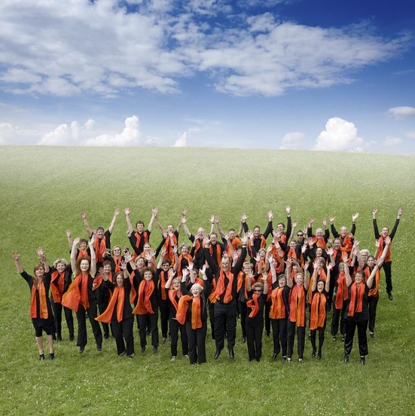
Voices Sommer 2009 <20090620_Voices_0020_f.jpg>
Quelle: Thomas Zehrer


Voices Sommer 2009 <20090620_Voices_0086.jpg>
Quelle: Thomas Zehrer

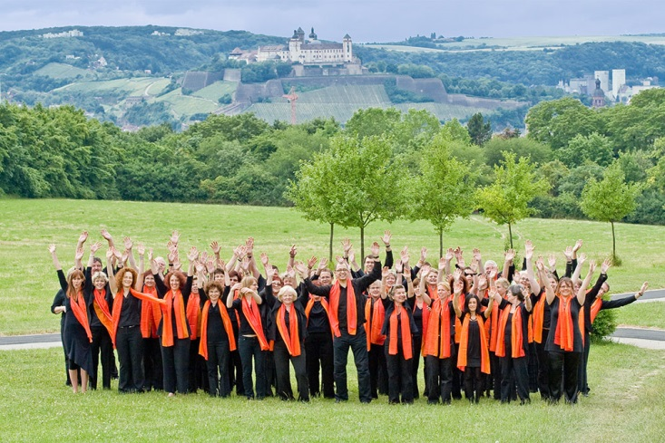
Voices Sommer 2009 <20090620_Voices_0099.jpg>
Quelle: Thomas Zehrer

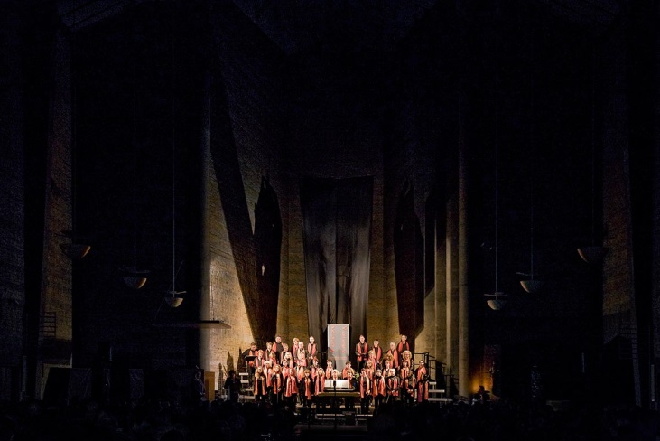
Voices in Concert <20090321_Voices_0030_b.jpg>
Benefizkonzert Montessori Schule, März 2009
Quelle: Thomas Zehrer

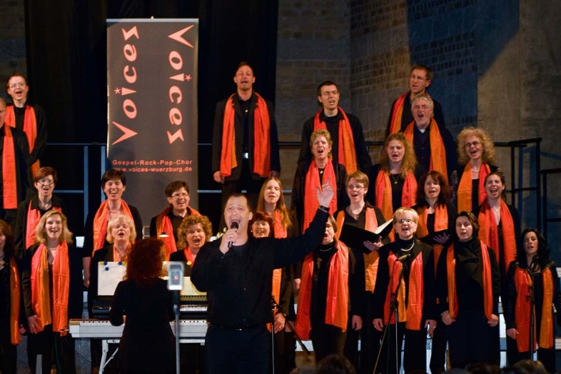
Voices in Concert <20090321_Voices_0189.jpg>
Benefizkonzert Montessori Schule, März 2009
Quelle: Thomas Zehrer

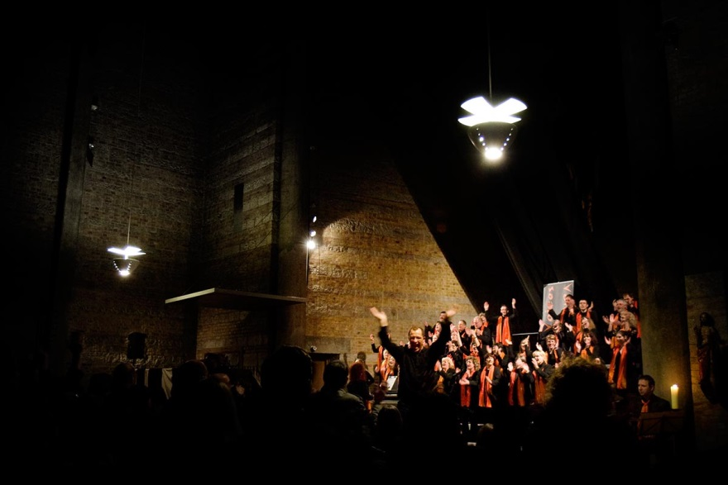
Voices in Concert <20090321_Voices_0245_web.jpg>
Benefizkonzert Montessori Schule, März 2009
Quelle: Thomas Zehrer

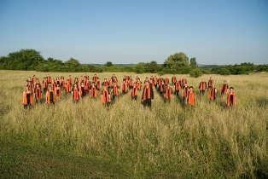
Gospel-Rock-Pop Chor VOICES <Voices Gras 08.jpg>
Quelle: www.geminiprojekt.de

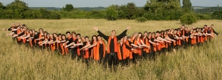
Gospel-Rock-Pop Chor VOICES <Voices V cut 08.jpg>
Quelle: www.geminiprojekt.de


Fred Elsner, musikalischer Leiter der VOICES <Fred Elsner 09.jpg>
Quelle: Voices e.V.

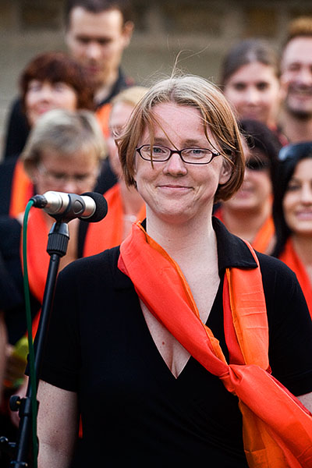
Voices in Concert: Kerstin Jung, Alt <voices concert 1.jpg>
Sommerserenade Villa Sommerach Juli 2008
Quelle: Thomas Zehrer


Voices in Concert: Gerd Zimmermann, Bariton <voices concert 2.jpg>
Sommerserenade Villa Sommerach Juli 2008
Quelle: Thomas Zehrer

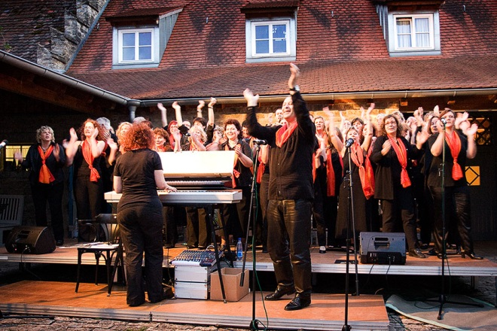
Voices in Concert <voices concert 3.jpg>
Sommerserenade Villa Sommerach Juli 2008
Quelle: Thomas Zehrer

